Auf der Suche nach Glücksmomenten
Die SchülerInnen der 3ab der NMS Passail haben sich im Dialogischen Lernen auf die Suche nach Glücksmomenten begeben.
Die Aufträge lauteten:
Wo lässt sich Glück finden? Wo findest du dein persönliches Glück?
- Male ein sprachliches Bild: Glück ist für mich wie…
- Gestalte deine Schatzkarte zum Glück.
- Bastle eine Glücksfeder und überreiche diese einem Mitschüler/ einer Mitschülerin.
- Schreibe einen Brief an dich: Du bist ein wahrer Glückspilz!
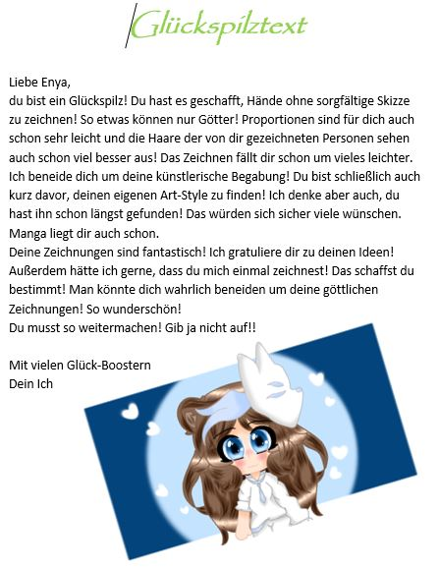
Hier einige ausgewählte Glücksbriefe:
